**step1：在springboot的启动类上加**

@EnableScheduling

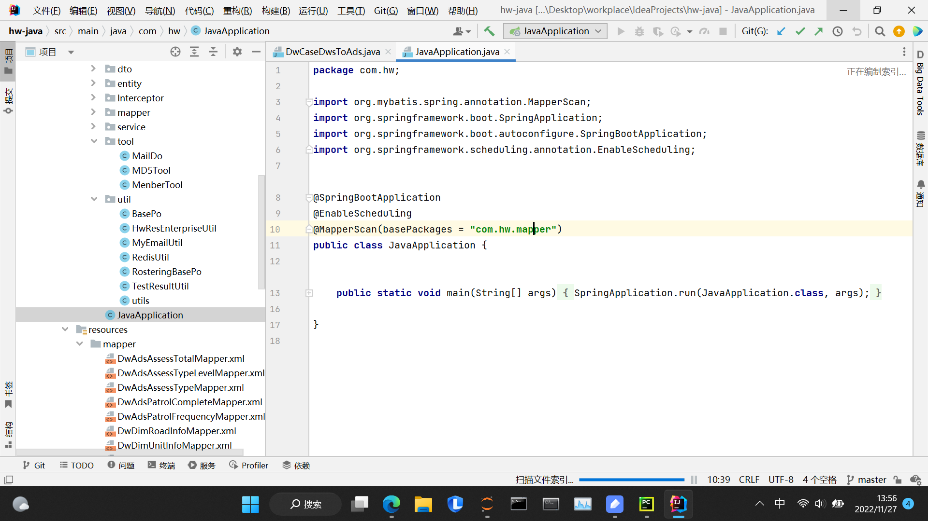

**step2：在使用函数前加**

@Scheduled("时间参数")

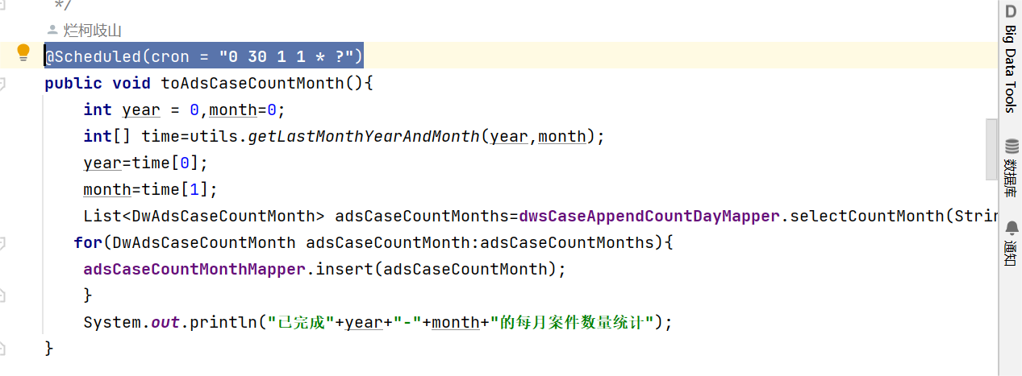

**常见时间参数**

**任务在上个任务完成后达到设置的延时时间就执行**

按毫秒算，这是5s

fixedDelay = 5000

**任务间隔规定时间即执行。**

这是每5s执行一次

fixedRate = 5000

**自定义规则执行**

cron="时间字符串"

常用时间字符串：

每隔5秒执行一次：*/5 * * * * ?

每隔1分钟执行一次：0 */1 * * * ?

每天23点执行一次：0 0 23 * * ?

每天凌晨1点执行一次：0 0 1 * * ?

每月1号凌晨1点执行一次：0 0 1 1 * ?

每月最后一天23点执行一次：0 0 23 L * ?

每周星期天凌晨1点实行一次：0 0 1 ? * L

在26分、29分、33分执行一次：0 26,29,33 * * * ?

每天的0点、13点、18点、21点都执行一次：0 0 0,13,18,21 * * ?

每年一月一号1:00:00执行：0 0 1 1 1 ?

**cron表达式语法**

[秒] [分] [小时] [日] [月] [周] [年]